- 荒漠化的防治
----以我国西北地区为例
授课时间：2012-9-18 授课班级：高二（2）班 授课人：王小春
【教学目标】
- 通过复习上节课内容， 进一步深化理解荒漠化形成的自然原因，
- 通过小组合作、讨论，搭建荒漠化形成的人为原因知识框架，理解人为原因。
- 理解荒漠化防治的对策和措施，通过小组合作、讨论，搭建荒漠化防治的具体识构架，使学生认识到人地协调是环境治理的关键，从而树立正确的人地和谐观。
【教学课时】第二课时
【教学过程】
- 复习知识
- 引导学生回顾上节课的学习内容，完成一些重要的知识构架
荒漠化的概念
干旱、半干旱区
半湿润区
土地
退化
人类过度经济活动
气候变异
等自然因素
耕地退化
草地退化
林地退化
土地沙漠化
石质荒漠化
次生盐渍化
分布地区
原因
表现
类型

- 教授新课
- 学生结合上节课知识，完成荒漠化的自然因素
荒
漠
化
自然
因素
人为
因素
干旱的自然特征
河流欠
发育
物理风化和
风力作用强
形成戈壁
沙漠
植物
稀少
土壤发
育差
多疏松沙
质沉积物
（基本条件）
（物质基础）
（动力因素）
大风日
数多
冬春
季节
风沙活动
荒漠化的潜在威胁
脆弱的生态环境
过度樵采
过度放牧
过度开垦
水资源
利用不当
其他环
境问题
人口激增
对生态环
境的压力
人类活动
不当，过
度、不合
理利用

- 合作完成荒漠化形成的人为因素框架（上图中）并能理解每一种原因具体对荒漠化进行产生影响的过程，探究次生盐渍化的形成。

半湿润区
盐分聚集 次生盐渍化
干旱、半干旱区
气候干旱
水分蒸发
土壤
引水灌溉
地下水位上升

- 阅读教材，说出下列内容：
（1）西北地区荒漠化的危害；
（2）荒漠化的防治内容；
（3）荒漠化的原则，现阶段以防为主；
（4）荒漠化的重点。
4、课堂探究：运用生物学的知识来解释西北地区防治荒漠化过程中，种植乔木、灌木哪一种比较好？
5、阅读教材，依据课件展示，理解荒漠化防治的具体措施必须因地制宜。
6、阅读教材，了解我国在西北地区荒漠化防治中成功措施，生态建设。

【课堂小结】 总结分析区域环境问题的一般方法。
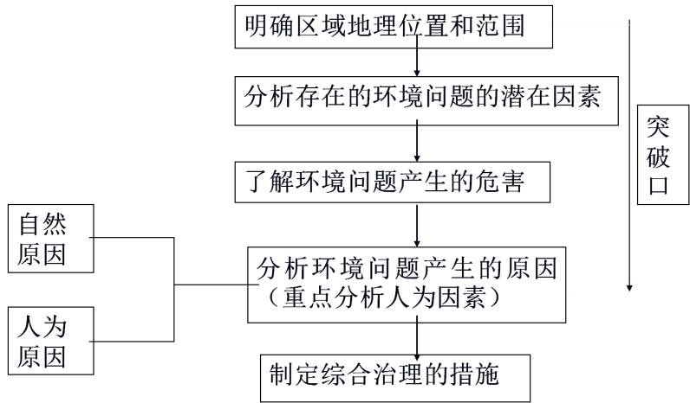
【课后练习】略

